 | Name: | Klasse: | Datum: |  | KV 8
 | Zerlegung des 10-Euro-Scheins (Station 4)



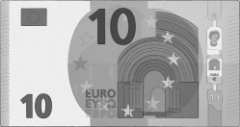
Immer Euro.

2 €
2 €
1 €
5 €

